**Vodič za građane za 2023. godinu**

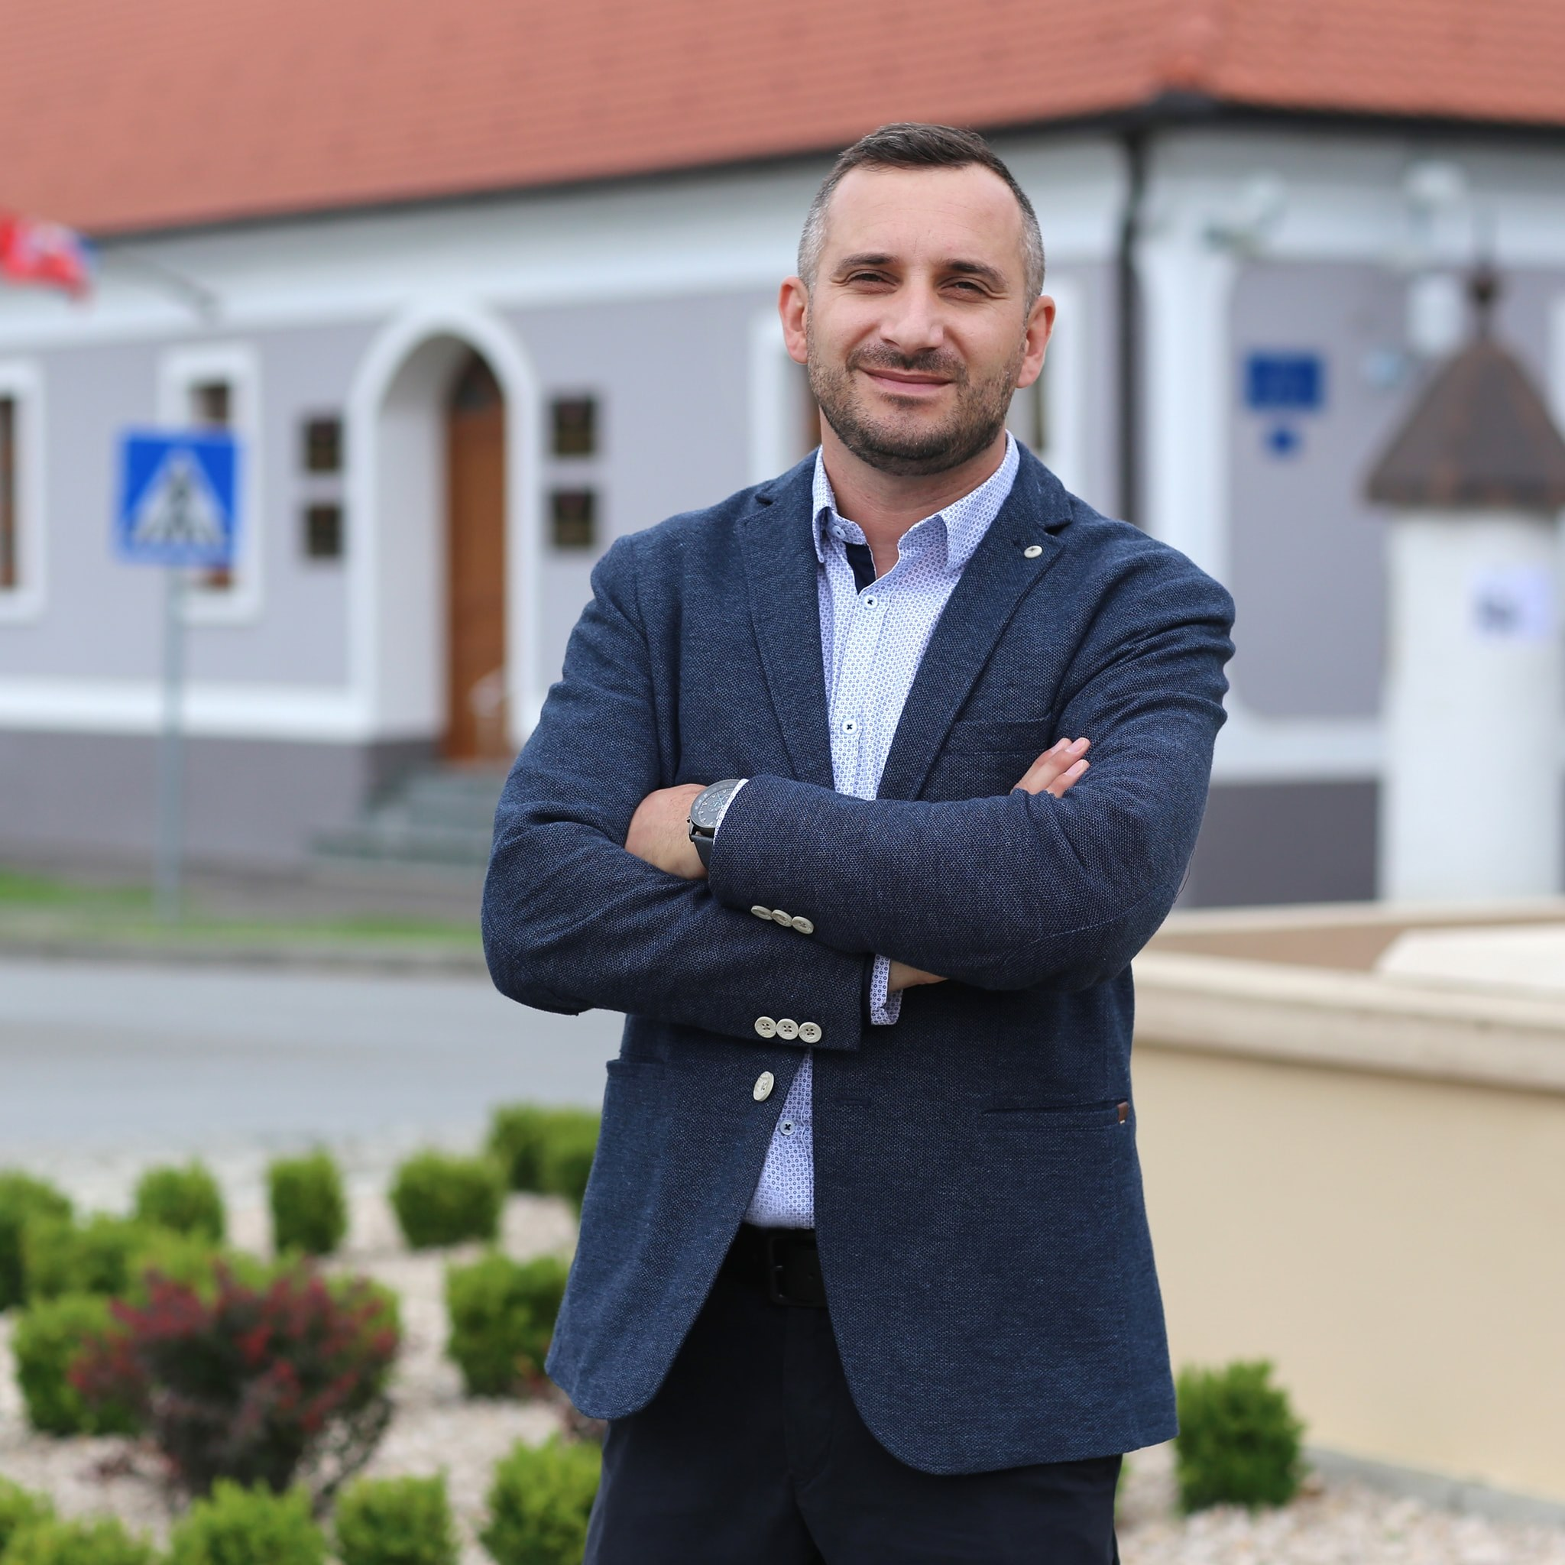

**Poštovani stanovnici**

**Poštovani stanovnici,**

kako bismo Vam omogućili uvid u rad naše Općine i učinili je što transparentnijom predstavljamo Vam projekt „Vodič za građane“, koji se nalazi na Internet stranici [www.proracun.hr](http://www.proracun.hr/), te na našoj službenoj stranici <https://www.gorjani.hr/>. U njemu je prikazano na koji način Općina Gorjani prikuplja i investira sredstva.

Jednako tako želimo prikazati za što sve planiramo izdvojiti novac iz Proračuna predstavljajući Vam projekt „Vodič za građane“.

Proračunom za 2023. godinu nastavljamo razvijati našu općinu kako bi postala mjestom za kvalitetan i ugodan život naše zajednice, poduzetnicima privlačna za ulaganje, a gostima i turistima poželjna za posjećivanje.

Planiramo poboljšati kvalitetu života naših stanovnika kroz ulaganja u komunalnu i društvenu infrastrukturu kao što su uređenje javnih površina, parkirališta, pješačkih staza, javne rasvjete, uređenje društvenih objekata, izgradnja dječjih i sportskih igrališta, sakralni objekti i drugo.

Kako bismo pomogli mladima u daljnjem obrazovanju, sufinanciramo troškova prijevoza srednjoškolaca te dodjeljujemo stipendije studentima, za učenike osnovne škole omogućili smo nabavu obrazovnih materijala kao što su radne bilježnice, zbirke zadataka, likovne mape i drugi radni materijali. Osnovnoškolcima se financira osiguranje te sufinancira školska kuhinja. Sufinanciramo vrtić i jaslice za djecu s područja Općine.

S demografskim mjerama nastavljamo i u 2023. godini. Želim da naša Općina bude ugodno mjesto za život koje će udobnošću i blagostanjem rezultirati većim brojem novorođene djece i privući nove stanovnike, stoga roditeljima novorođene djece isplaćujemo naknade u iznosu od 2.500,00 kuna za prvo i drugo dijete, a za svako sljedeće dijete u obitelji iznos je 5.000,00 kuna.

Mladim obiteljima ponovno smo osigurali sredstva za gradnju obiteljskih kuća, s tim da će sredstva u odnosu na prethodne dvije godine biti povećana na 75.000,00 kn po obitelji.

Obiteljima i kućanstvima slabijeg imovinskom stanja osigurali smo isplatu jednokratnih novčanih pomoći. Prioritet nam je i provedba projekta ''Zaželi'' čija je svrha zapošljavanje žena u nepovoljnom položaju na tržištu rada kako bi se ublažile posljedice njihove nezaposlenosti, te povećati kvalitetu života krajnjih korisnika, starijih osoba i osoba u nepovoljnom položaju.

Rad udruga od velike nam je važnosti, pa smo i ove godine izdvojili sredstva za različita događanja te rad civilnih udruga koje svojim programima zadovoljavaju javne potrebe od interesa za Općinu Gorjani te promiču njen položaj i ugled.

Dragi stanovnici predstavili smo dio projekata koje želimo realizirati u 2023. godini. Ukoliko mislite kako nam je još nešto potrebno kako bismo poboljšali našu Općinu molimo da nam napišete.

Savjetovanje za Prijedloga Proračuna Općine Gorjani za 2023. i projekcija za 2024. i 2025. godinu traje od 17.11.2022. do 02.12.2022. godine. Savjetovanje možete pogledati [OVDJE](https://proracun.hr/Home/Savjetovanje/c55f960d-07d6-4544-8a31-b084e29c4f16).

Vaš Načelnik!

**Što je proračun?**

Proračun je akt kojim se procjenjuju prihodi i primici te utvrđuju rashodi i izdaci Općine Gorjani za proračunsku godinu, a sadrži i projekciju prihoda i primitaka te rashoda i izdataka za slijedeće dvije godine.

U ovom Proračunu za građane bit će prikazan sažetak proračuna Općine Gorjani za 2023. godinu s najvažnijim smjernicama razvoja Općine koji pojašnjava planove i aktivnosti. Ovim pregledom Općinskog proračuna želimo omogućiti svim građanima uvid u prihode i rashode Općine Gorjani kako bi imali transparentnu i potpunu informaciju o tome gdje i kako se troši općinski novac, kao i da bismo potaknuli sve građane na aktivno sudjelovanje u komentiranju, predlaganju i sugeriranju Općinskog proračuna.

**Proračun sadržava:**

1. **Opći dio** proračuna sačinjavaju:

* Račun prihoda i rashoda u kojem su prikazani svi prihodi i rashodi prema ekonomskoj klasifikaciji (npr. prihodi od poreza, imovine, pristojbi te rashodi za nabavu nefinancijske imovine, rashodi za usluge tekućeg i investicijskog održavanja, rashodi za zaposlene, financijski rashodi).
* Račun zaduživanja/financiranja koristi se u trenutku kada postoje viškovi ili manjkovi. Na računu zaduživanja/financiranja prikazuju se izdaci za financijsku imovinu i otplate zajmova te primici od financijske imovine i zaduživanja.

**Slikoviti prikaz općeg dijela proračuna:**

Račun prihoda i rashoda prikazuje prikupljena i potrošena sredstva u toku jedne godine stoga se on sastoje od prihoda i rashoda. Račun zaduživanja/financiranja sastoji se od: primitaka od financijske imovine i zaduživanja te izdataka za financijsku imovinu i otplate zajmova. Na račun zaduživanja/financiranja upisuju se viškovi nastali većim prilivom prihoda od rashoda te manjkovi nastali većim odlivom sredstava u rashode od priliva prihoda.

1. **Poseban dio** proračuna sačinjava:

plan rashoda i izdataka raspoređen po organizacijskim jedinica (odjelima) i proračunskim korisnicima iskazanih po vrstama te raspoređenih u programe koji se sastoje od aktivnosti i projekata.

Treba napomenuti kako Proračun nije statičan akt već se sukladno Zakonu može mijenjati tijekom proračunske godine. Ta izmjena se naziva rebalans proračuna. Procedura izmjena/rebalansa Proračuna identična je proceduri njegova donošenja

**Proračunski korisnici:**

Proračunski korisnici su ustanove, tijela javne vlasti kojima je JLS osnivač ili suosnivač. Financiranje proračunskih korisnika je većim dijelom iz proračuna svog osnivača ili suosnivača. Proračunski korisnici JLS mogu biti: dječji vrtići, knjižnice, javne vatrogasne postrojbe, muzeji, kazališta, domovi za starije i nemoćne osobe…

**Zakoni i sankcije**

Proračun se donosi za jednu fiskalnu (proračunsku) godinu. Kod nas se fiskalna godina poklapa s kalendarskom i traje od 01. siječnja do 31. prosinca. Jedini ovlašteni predlagatelj Proračuna je Općinski načelnik. Općinski načelnik jedinice lokalne samouprave odgovoran je za zakonito planiranje i izvršavanje proračuna, za svrhovito, učinkovito i ekonomično raspolaganje proračunskim sredstvima. Proračun donosi (izglasava) Općinsko vijeće do kraja godine. Ako se ne donese proračun prije početka proračunske godine, privremeno se, a najduže za prva tri mjeseca proračunske godine, na osnovi odluke o privremenom financiranju koja mora biti donesena do 31. prosinca, nastavlja financiranje poslova, funkcija i programa tijela jedinica lokalne i područne samouprave i drugih proračunskih i izvanproračunskih korisnika.

U slučaju kada je raspušteno samo Općinsko vijeće, a općinski načelnik nije razriješen, do imenovanja povjerenika Vlade Republike Hrvatske, financiranje se obavlja izvršavanjem redovnih i nužnih rashoda i izdataka temeljem odluke o financiranju nužnih rashoda i izdataka koju donosi općinski načelnik.

Po imenovanju povjerenika Vlade Republike Hrvatske, općinski načelnik predlaže povjereniku novu odluku o financiranju nužnih rashoda i izdataka u koju su uključeni ostvareni prihodi i primici te izvršeni rashodi i izdaci u vremenu do dolaska povjerenika. Ako se do 31. ožujka ne donese proračun, povjerenik donosi odluku o financiranju nužnih rashoda i izdataka za razdoblje do donošenja proračuna.

**PRIHODI I PRIMICI**

**Ukupni prihodi i primici Općine Gorjani za 2023. godinu planirani su u iznosu od 1.603,300,00 eura**

**Prihodi od poslovanja**

Prihodi poslovanja Općine Gorjani za 2023. godinu planirani su u iznosu od 1.580.700,00 eura, a čine ih:

1. Prihodi od poreza planirani u iznosu od 254.300,00 eura;
2. Pomoći iz inozemstva i od subjekata unutar općeg proračuna planirani u iznosu od 1.073.100,00 eura;
3. Prihodi od imovine planirani u iznosu od 171.100,00 eura;
4. Prihodi od upravnih i administrativnih pristojbi, pristojbi po posebnim propisima i naknada planirani u iznosu od 78.200,00 eura;
5. Kazne, upravne mjere i ostali prihodi planirani u iznosu od 4.000,00 eura

**Prihodi od prodaje nefinancijske imovine**

Prihodi od prodaje proizvedene nefinancijske imovine planirani u iznosu od 9.300,00 eura

**Primici od financijske imovine i zaduživanja**

Primici od financijske imovine i zaduživanja planirani u iznosu od 13.300,00 eura

**RASHODI I IZDACI**

**Ukupni rashodi i izdaci Općine Gorjani za 2023. godinu planirani su u iznosu od 1.603.300,00 eura**

**Rashodi poslovanja**

Rashodi poslovanja Općine Gorjani za 2023. godinu planirani su u iznosu od 1.153.700,00 eura, a čine ih:

1. Rashodi za zaposlene planirani su u iznosu od 402.700,00 eura
2. Materijalni rashodi planirani su u iznosu od 475.900,00 eura
3. Financijski rashodi planirani u iznosu od 3.000,00 eura
4. Subvencije planirane u iznosu od 10.000,00 eura
5. Pomoći dane u inozemstvo i unutar općeg proračuna planirane u iznosu od 4.700,00 eura
6. Naknade građanima i kućanstvima iz proračuna planirane u iznosu od 88.300,00 eura
7. Ostali rashodi planirani u iznosu od 169.100,00 eura

**Rashodi za nabavu nefinancijske imovine**

Rashodi za nabavu proizvedene dugotrajne imovine planirani su u iznosu od 436.300,00 eura

**Izdaci za financijsku imovinu i otplate zajmova**

Izdaci za financijsku imovinu i otplate zajmova planirani u iznosu od 13.300,00 eura

**OPIS PRORAČUNA**

**RAZDJEL 001 PREDSTAVNIČKA I IZVRŠNA TIJELA**

**GLAVA 00101 PREDSTAVNIČKA TIJELA**

**Program 1001 Program političkih stranaka planiran u iznosu od 6.000,00 eura**

1. Za redovan rad predstavničkih tijela planirano je 4.000,00 eura
2. Za financiranje rada političkih stranaka planirano je 2.000,00 eura

**GLAVA 00102 IZVRŠNA TIJELA – NAČELNIK**

**Program 1002 Ured načelnika planiran je u iznosu od 26.000,00 eura**

Za redovan rad Ureda načelnika planirano je 26.000,00 eura, od toga;

* Rashodi za zaposlene planirani u iznosu od 2.000,00 eura za
* Materijalni rashodi planirani u iznosu od 10.700,00 eura
* Izdaci na otplatu glavnice primljenih kredita planirani u iznosu od 13.300,00 eura

**RAZDJEL 002 JEDINSTVENI UPRAVNI ODJEL**

**GLAVA 00201 REDOVNA DJELATNOST JEDINSTVENOG UPRAVNOG ODJELA**

**Program 1003 Javna uprava i administracija planirana u iznosu od 241.800,00 eura**

1. Za administrativno, tehničko i stručno osoblje i materijalni rashodi planirano je 229.900,00 eura, od toga:

* Rashodi za zaposlene planirani u iznosu od 78.300,00 eura,
* Materijalni rashodi planirani u iznosu od 149.600,00 eura
* Financijski rashodi planirani u iznosu od 2.000,00 eura

1. Za opremanje i informatizaciju Općinske uprave planirano je 11.900,00 eura

**GLAVA 00202 DRUŠTVENE DJELATNOSTI**

**Program 1005 Predškolski odgoj i školstvo planirano u iznosu od 700,00 eura**

Za predškolski odgoj i školstvo planirano je 700,00 eura

**Program 1006 Program javnih potreba u kulturi, sportu i religiji planiran je u iznosu od 89.500,00 eura**

1. Za djelatnost udruga u kulturi planirano je 6.600,00 eura
2. Za djelatnost udruga u sportu planirano je 29.200,000 eura
3. Za djelatnost vjerskih zajednica planirano je 29.800,00 eura
4. Za organizaciju skupova, manifestacija, obljetnica planirano je 19.900,00 eura
5. Za manifestacije planirano je 4.000,00 eura

**Program 1007 Program socijalne skrbi planirano je u iznosu od 286.700,00eura**

1. Za pomoć socijalno ugroženim osobama planirano je 19.300,00 eura
2. Za pomoć mladima planirano je 23.900,00 eura
3. Za pomoć za novorođenu djecu planirano je 5.300,00 eura
4. Za pomoć mladim obiteljima – socijalno zbrinjavanje planirano je 39.800,00 eura
5. Za društvo crvenog križa planirano je 2.000,00 eura
6. Za financiranje udruga civilnog društva i ostalih organizacija planirano je 10.600,00 eura
7. Za program Zaželi Općine Gorjani planirano je 185.800,00 eura, od toga:

* Rashodi za zaposlene planirani u iznosu od 173.200,00 eura
* Materijalni rashodi planirani u iznosu od 12.600,00 eura

**Program 1008 Program zaštite i spašavanja planiran u iznosu od 84.900,00 eura**

1. Za DVD planirano je 76.900,00 eura
2. Za civilnu zaštitu planirano je 8.000,00 eura

**GLAVA 00203 GOSPODARSTVO, GRADITELJSTVO I KOMUNALNA DJELATNOST**

**Program 1009 Izgradnja, opremanje i održavanje građevinskih objekata planirana u iznosu od 102.300,00 eura**

1. Za uređenje zgrade mjesnog odbora u Tomašancima planirano je 57.100,00eura
2. Za uređenje lovačkih domova planirano je 5.400,00 eura
3. Za rekonstrukciju kulturno turističkog centra planirano je 13.300,00 eura
4. Za ostala održavanja poslovnih objekata planirano je 17.900,00 eura, od toga:

* Materijalni rashodi planirani u iznosu od 7.900,00 eura
* Rashodi za nabavu proizvedene dugotrajne imovine planirani u iznosu od 10.000,00 eura

1. Za otkup građevinskih objekata i zemljišta planirano je 4.000,00 eura
2. Za gradnju i adaptaciju građevinskih objekata planirano je 4.600,00 eura

**Program 1010 Program održavanja objekata i uređaja komunalne infrastrukture planiran u iznosu od 112.700,00 eura**

1. Za održavanje nerazvrstanih cesta planirano je 54.300,00 eura
2. Za održavanje javne rasvjete planirano je 35.800,00 eura
3. Za održavanje kanalske mreže planirano je 22.600,00 eura

**Program 1011 Program izgradnje objekata i uređaja komunalne infrastrukture planiran u iznosu od 355.200,00 eura**

1. Za izgradnju pješačkih staza u naseljima Gorjani i Tomašanci planirano je 169.300,00 eura, od toga:

* Materijalni rashodi planirani u iznosu od 33.200,00 eura
* Rashodi za nabavu proizvedene dugotrajne imovine planirani u iznosu od 136.100,00 eura

1. Za javnu rasvjetu planirano je 166.000,00 eura
2. Za dječja igrališta planirano je 19.900,00 eura

**Program 1012 Ostale komunalne djelatnosti planirane u iznosu od 106.000,00 eura**

1. Za ostale komunalne djelatnosti planirano je 65.500,00 eura, od toga:

* Materijalni rashodi planirani u iznosu od 61.500,00 eura
* Pomoći dane u inozemstvo i unutar općeg proračuna planirane u iznosu od 4.000,00 eura

1. Za revitalizaciju javnih površina – javni radovi planirano je 17.800,00 eura
2. Za digitalizaciju groblja planirano je 12.700,00 eura, od toga:

* Materijalni rashodi planirani u iznosu od 10.000,00 eura
* Rashodi za nabavu proizvedene dugotrajne imovine planirani u iznosu od 2.700,00 eura

**GLAVA 00204 PRORAČUNSKI KORISNIK: DJEČJI VRTIĆ**

**Program 1013 Predškolski odgoj i obrazovanje planirano u iznosu od 191.500,00 eura**

1. Za redovnu djelatnost Dječjeg vrtića planirano je 132.700,00 eura, od toga:

* Rashodi za zaposlene planirani u iznosu od 131.400,00 eura
* Materijalni rashodi planirani u iznosu od 1.300,00 eura

1. Za materijalne i ostale rashode planirano je 56.800,00 eura, od toga:

* Materijalni rashodi planirani u iznos od 55.800,000 eura
* Financijski rashodi planirani u iznosu od 1.000,00 eura za bankarske usluge i usluge platnog prometa:

1. Za nabavu opreme planirano je 2.000,00 eura